เอกสารสรุปความต้องการของระบบเบื้องต้น

ระบบงานทะเบียนนักศึกษา
ใน Mobile Application ควรสามารถทำรายการ แยกตามเมนูได้ดังนี้
- เข้าสู่ระบบ
นักศึกษาใส่รหัสประจำตัวและรหัสผ่านที่ได้รับเข้าสู่ระบบได้
- ขึ้นทะเบียนนักศึกษาใหม่
หากยังไม่มีข้อมูลประวัติส่วนตัว ให้ทำรายการขึ้นทะเบียนนักศึกษาใหม่ โดยกรอกข้อมูลส่วนตัวได้
- ข้อมูลส่วนตัวนักศึกษา
ต้องแสดง ข้อมูลการศึกษา, ข้อมูลส่วนบุคคล, ข้อมูลที่อยู่ และสถานภาพการทำงานในปัจจุบัน
และให้แก้ไขข้อมูลที่อยู่ กับสถานภาพการทำงานปัจจุบันได้
- ลงทะเบียนได้
แสดงเมนูการลงทะเบียนในช่วงเวลาที่กำหนดจากระบบ VisionNet
สามารถทำรายการลงทะเบียนได้ โดยค้นหารายวิชาที่เปิดสอน และต้องการเพื่อบันทึกเป็นรายการลงทะเบียน โดยมีเงื่อนไขเหมือนระบบลงทะเบียนทางเว็บ เช่นตรวจสอบตารางสอน ตารางสอบต้องไม่ซ้ำซ้อนกัน, ผ่านการเรียนวิชาก่อนหน้าที่จำเป็นมาแล้ว ฯลฯ
บันทึกรายการลงทะเบียน และรับบาร์โค้ดจากระบบแสดงในหน้าจอสำหรับการนำไปชำระเงินได้
- ผลการลงทะเบียน
แสดงข้อมูลรายการลงทะเบียนที่ทำไว้ได้ และสามารถเลือกดูย้อนหลังปีการศึกษาก่อนหน้าได้
- ตารางเรียน และตารางสอบ
แสดงผลตารางเรียน และตารางสอบตามรายวิชาของตัวเองที่ลงทะเบียนไว้
- ภาระค่าใช้จ่าย
แสดงผลเฉพาะรายการค่าใช้จ่ายที่ยังค้างชำระ

- ผลการศึกษา
แสดงผลการศึกษา โดยแยกเป็นรายภาคการศึกษา
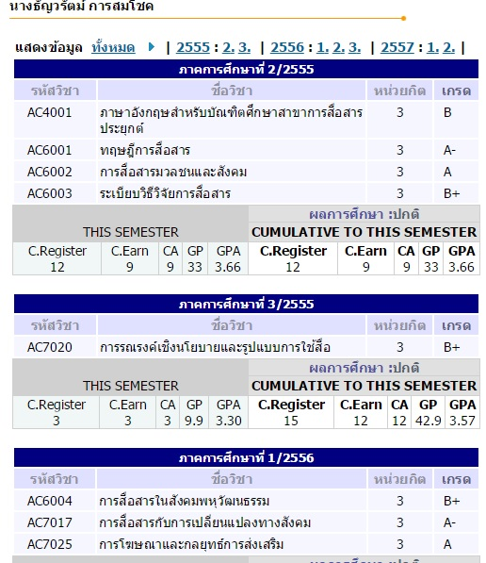
- สอบประมวลความรู้
สามารถทำรายการสมัครสอบ และแสดงข้อมูลผลการสอบประมวลความรู้ที่เคยสอบมา
- ตรวจสอบจบ
แสดงข้อมูลเฉพาะแบบข้อมูลสรุป ไม่แสดงรายละเอียดแบบทั้งหลักสูตรวิชา และแบบเฉพาะรายวิชาที่ลง
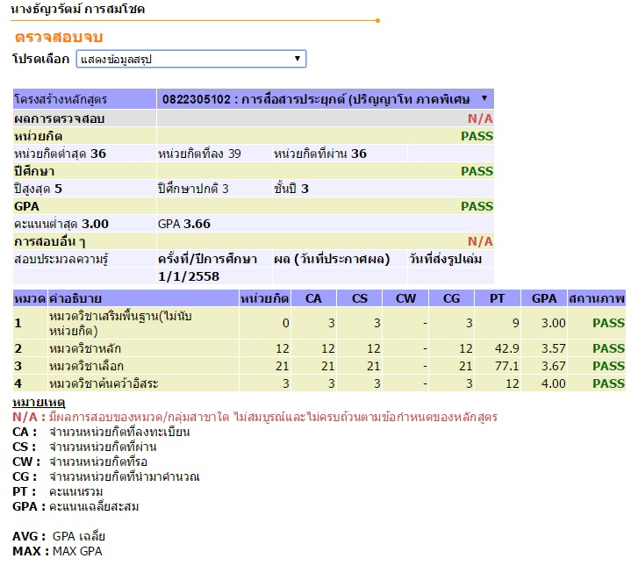
- ขอเอกสารสำคัญ
สามารถทำรายการขอเอกสารที่ต้องการได้ และรับบาร์โค้ดจากระบบแสดงในหน้าจอสำหรับการนำไปชำระเงินได้
และหากยังไม่ชำระเงินสามารถยกเลิกรายการขอเอกสารได้
- ค้นหารายวิชาที่เปิดสอน
แสดงผลรายวิชาที่เปิดสอน โดยเลือกเงื่อนไขตามคณะ ปีการศึกษา จังหวัด ระดับการศึกษา หรือระบุรหัสวิชาหรือชื่อวิชาในการค้นหาได้

ระบบประเมินการเรียนการสอน
- แสดงเมนูประเมินการเรียนการสอนตามช่วงเวลาที่กำหนดจากระบบ VisionNet
- เมื่อเข้าเมนูประเมินการเรียนการสอนให้แสดงรายการที่ต้องประเมินทั้งหมด
- เลือกรายการประเมินแต่ละรายการและบันทึกข้อมูลตามแบบฟอร์มการประเมิน
- หากยังมีรายการประเมินเหลือค้างอยู่ให้แจ้งเตือนก่อนหมดเวลาการประเมิน 3 วัน
- เพิ่มการแสดงผลส่วนรายการ การประเมินที่ได้ประเมินไปแล้ว (ของเดิมรายการจะหายไปจากหน้าจอ)

ระบบการจองทรัพยากร
นักศึกษามีสิทธิจองทรัพยากรได้เฉพาะประเภทสนามกีฬา และทำรายการจองได้ภายในวันเดียวกันเท่านั้น
- สามารถเข้าระบบมาสร้างรายการจองได้ตั้งแต่ 00:00 น. - 19:00 น. และให้เลือกเวลาจองได้ตั้งแต่เวลาปัจจุบันเป็นต้นไป
- สามารถแสดงรายการจองเป็นสล็อตรายชั่วโมงของแต่ละสนามกีฬา
- แสดงผลว่าสล็อตได้ยังว่างอยู่ให้ทำรายการจองได้ โดยแยกความแตกต่างตามรายการจอง, รายการอนุมัติแล้ว และรายการยืนยันการใช้สนาม
- สล็อตที่แสดงผลว่าได้รับการอนุมัติแล้วให้สามารถกดเข้าไปทำรายการยืนยันการใช้สนามได้
- สล็อตที่แสดงผลว่ามีรายการจอง, รายการยืนยัน และรายการอนุมัติ ให้กดเข้าไปแสดงรายละเอียดผู้ทำรายการจองได้ (ถือว่าเป็นการสอบถามข้อมูลการจอง)

ระบบงานแจ้งเตือนและระบบงานบันทึกปฏิทิน
ระบบ Web Application เป็น Back Office ของการจัดการข้อมูลปฏิทิน
- สามารถสร้าง User และมอบสิทธิการเข้าถึง บันทึก แก้ไข ปฏิทินได้ โดยแยก User เป็นรายคณะหรือหน่วยงาน
- เมื่อเพิ่ม/แก้ไขรายการกิจกรรมในปฏิทินแล้ว ข้อมูลจะแสดงผลในเมนูปฏิทินกิจกรรมบนของเว็บสถาบันฯ
- รายการที่บันทึกในปฏิทินสามารถกำหนดข้อมูลการแจ้งเตือนได้ ว่าจะให้แจ้งเตือนเวลาใด แจ้งให้นักศึกษากลุ่มใดเป็นรายคณะ หรือแจ้งเตือนทั้งหมด

ระบบแจ้งเตือนในฝั่งของ Mobile Application
- รับข้อความจากระบบปฏิทิน และกดลิงก์กลับมาที่หน้าเว็บปฏิทินกิจกรรมเพื่อดูรายละเอียดเพิ่มเติมได้
- รับข้อความแจ้งเตือนจากระบบทะเบียน
กำหนดการชำระเงินลงทะเบียน
กำหนดการชำระเงินการขอเอกสารสำคัญ
วันสอบตามตารางสอบ
- รับข้อความแจ้งเตือนจากระบบจองทรัพยากร
เตือนให้ยืนยันการจองเมื่อได้รับการอนุมัติจอง
เตือนว่ามีการยกเลิกการจอง
เตือนเมื่อถึงเวลาจอง

***ในลำดับต่อไปจะสร้างหน้าจอต้นแบบเพื่อปรับปรุงกันอีกครั้ง

